___________(1)________a ____ de ___________del _________

C. _____________(2)____________________________
Egresado (a)

Me permito informarle de acuerdo a su solicitud, que no existe inconveniente para que pueda Ud. presentar su Acto de Recepción Profesional, ya que su expediente quedo integrado para tal efecto.
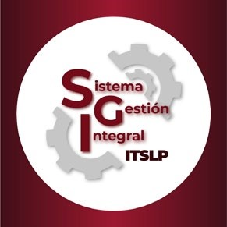 | Titulación | Código: ITSLP-SAC-PG-010-02
 |  | Revisión: 1
 | Formato de Constancia de No  Inconveniencia para Acto de Recepción Profesional | Página 1 de 2

Atentamente

____________________(3)________________
Jefe (a) del Departamento de Servicios Escolares

c.c.p.- División de Estudios Profesionales
c.c.p.- Archivo
ITSLP-SAC-PG-010-02 Rev. 1

Instructivo de Llenado

Número | Descripción
1 | Anotará la Fecha y Lugar en que se Genera la Constancia
2 | Anotara el Nombre Completo del Egresado (a)
3 | Anotará el Nombre y Firma del Jefe del Departamento de Servicios Escolares

ITSLP-SAC-PG-010-02 Rev. 1

